Дата: 18.11.2021
Клас 9
Предмет: Геометрія
Тема. Додавання і віднімання векторів.
Мета: навчитися додавати і віднімати вектори; навчитися розв’язувати відповідні задачі; виховувати уважність, старанність, відповідальність та самостійність; розвивати усне мовлення.

Давайте повторимо:
1. Вектором називається напрямлений відрізок, тобто відрізок, для якого вказано, який із його кінців є початком, а який – кінцем.
2. Довжиною вектора 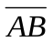 називається довжина відрізка , що зображає вектор.
3. Нульовим вектором називається вектор, початок і кінець якого збігаються.
4. Нульові вектори називаються колінеарними, якщо вони лежать на одній прямій або на паралельних прямих.
5. Два вектори називаються рівними, якщо вони суміщаються паралельним перенесенням.
6. Координатами вектора з початком 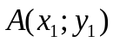 і кінцем 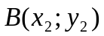 називають числа 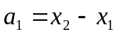 і 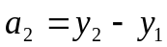.
7. Теорема (властивість і ознака координат рівних векторів)
Рівні вектори мають рівні координати, і навпаки: якщо у векторів відповідні координати рівні, то ці вектори рівні.

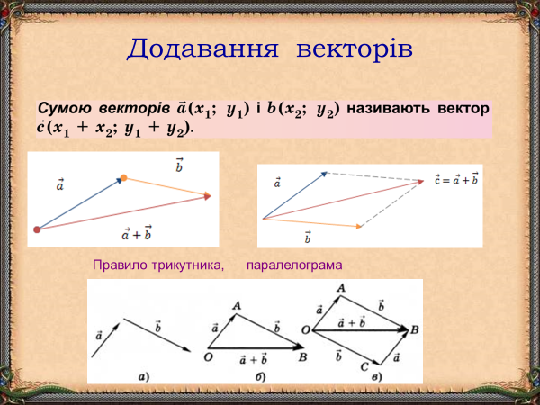

2. Теорема (про додавання векторів)
Для будь-яких точок ,  і  справджується векторна рівність 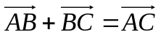.
3. Різницею векторів 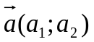 і 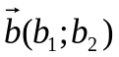 називається такий вектор 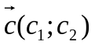, який у сумі з вектором дає вектор : 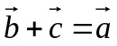.
4. Протилежними векторами називаються два протилежно напрямлені вектори однакової довжини.

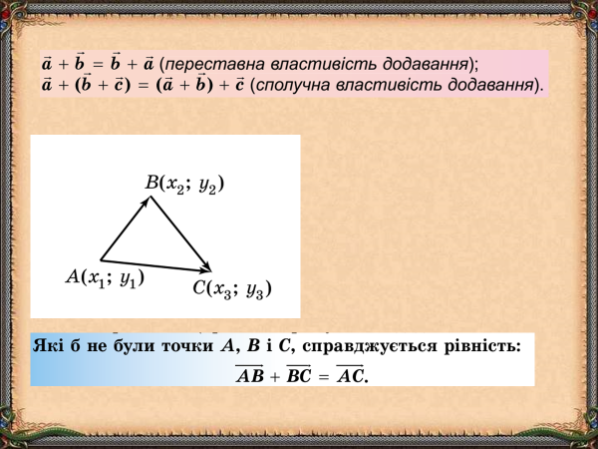

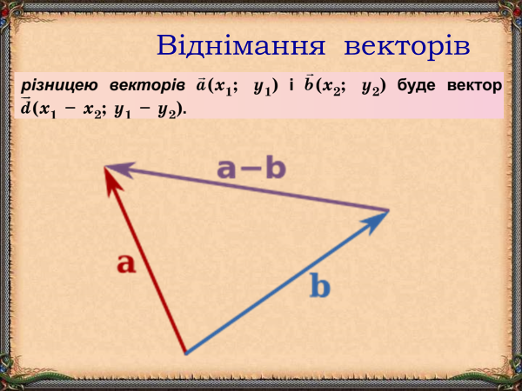

Перегляньте відео: https://www.youtube.com/watch?v=TSgxTEb39UY

3.Домашнє завдання.
- П.8-вичити № 335, 337,345
Виконання завдань сфотографувати та надіслати в HUMAN або на електронну пошту vikalivak@ukr.net

